Міністерство освіти і науки України

Національний лісотехнічний університет України

Кафедра інформаційних технологій

**Звіт до лабораторної роботи №8**

з навчальної дисципліни

**«Алгоритмізація та програмування»**

на тему:

«Використання одновимірних масивів при розробці програм»

**Виконав:**

Студент групи КН-11/2

Манжула Д. В.

**Перевірив:**

Поберейко С. Б.

Львів – 2016

Мета: Навчитися використовувати оператор розгалуження if для

обчислення математичних виразів.

**Завдання:**

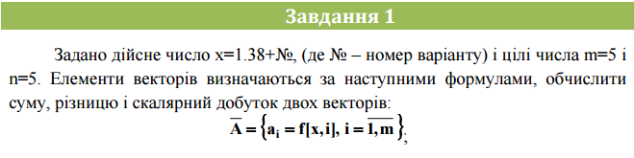

Лістинг програми:

#include <iostream>

#include <windows.h>

#include <math.h>

using namespace std;

void echoRight(string input, bool endline = 0){

short w = 80;

if(strlen(input.c_str()) < 80){

for(int i = 0;i<(80 - strlen(input.c_str()));i++){

cout << " ";

};

cout << input.c_str();

if(endline)cout << endl;

}

}

void echoCenter(string input, bool endline = 0){

short w = 80;

if(strlen(input.c_str()) < 80){

for(int i = 0;i<(80 - strlen(input.c_str()))/2;i++){

cout << " ";

};

cout << input.c_str();

if(endline)cout << endl;

}

}

float a[5], b[5];

const int n = 5;

float sk_d = 0, x = 1.38*n;

void z1(){

echoCenter("Завдання 1", 1);

echoCenter("Pyf[jl;tyyz cevb? hspybws nf lj,enre ldj[ dtrnjhsd... та ну блiн");cout << endl;

float sum[5], dif[5];

for(int i = 1; i<n+1;i++){

a[i-1] = pow(log(pow(x+1, 2)), 3)/3 - pow(i, 1/x);

b[i-1] = pow(log(pow(6+i, 2./i)), 3)/(i - x + 3);

}

for(int i=0; i<n; i++){

sum[i] = a[i] + b[i];

dif[i] = a[i] - b[i];

sk_d += a[i] * b[i];

}

cout << "+------------+---------------+---------------------+---------------------+" << endl;

cout << "| Вектор А | Вектор B | Сума векторів | Різниця векторів |" << endl;

cout << "| a[5] | b[i] | sum[i] | dif[i] |" << endl;

cout << "+------------+---------------+---------------------+---------------------+" << endl;

for(int i=0;i<n;i++){

cout << " " << a[i] << " \t " << b[i] << " \t " << sum[i] << " \t\t " << dif[i] << endl;

}

cout << "+------------+---------------+---------------------+---------------------+" << endl;

cout << "Скалярний добуток: " << sk_d << endl;

system("pause >> NUL");

}

void z2(){

echoCenter("Завдання 2", 1);

float sum = 0;

cout << "Елементи вектора a[" << n << "]:" << endl << "\t{";

for(int i=0;i<5;i++){

cout << a[i] << ", ";

}

cout << "\b\b}" << endl;

cout << "Від'ємні елементи вектора з непарними індексами:" << endl << "\t{";

bool no0 = 1;

for(int i=0;i<5;i++){

if(!i%2 && a[i]>0){

sum += a[i];

cout << a[i] << ", ";

no0 = 0;

}

}

if(no0){

cout << "\b\bНема таких" << endl;

}else{

cout << "\b\b}" << endl;

cout << "Сума парних додатніх елементів масиву: "<<sum<<endl;

}

system("pause >> NUL");

}

void z3(){

echoCenter("Завдання 3", 1);

float start = 0;

for(int i = 0;i<n;i++){

if(a[i]>0){

start = a[i];

break;

}

}

for(int i = start;i < n;i++){

for(int j = start;j<n-1;i++){

if (a[j+1] > a[j]){

int temp = a[j];

a[j] = a[j+1];

a[j+1] = temp;

}

}

}

cout << "Посортованi елементи вектора a[" << n << "]:" << endl << "\t{";

for(int i=0;i<5;i++){

cout << a[i] << ", ";

}

cout << "\b\b}" << endl;

system("pause >> NUL");

}

int main(){

setlocale(LC_ALL, "Ukrainian");

echoCenter("----------------------------------------------------------------");cout << endl << endl;

echoCenter("Лабораторна робота №8", 1);

z1();

echoCenter("----------------------------------------------------------------");cout << endl << endl;

z2();

echoCenter("----------------------------------------------------------------");cout << endl << endl;

z3();

return 0;

}

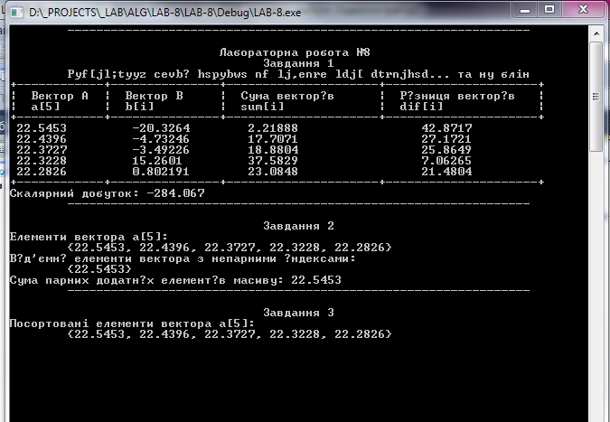

Висновок: у цій лабораторній роботі я навчився використовувати одновимірні масиви.